Муниципальное дошкольное образовательное учреждение

«Детский сад № 3 р.п. Семибратово»

Муниципальный конкурс методических материалов педагогов-психологов

Квест-игра для детей
старшего дошкольного возраста
«Путешествие по странам эмоций»
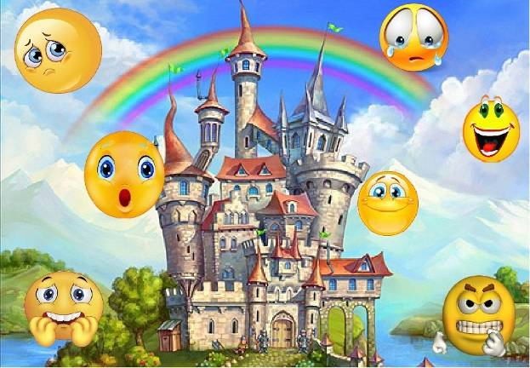

Автор: педагог-психолог

Громова Светлана Юрьевна
Одной из инновационной форм для работы педагога с детьми является квест-игра. Данная технология достаточно актуальна в контексте требований ФГОС ДО, она способствует формированию активного и деятельного подхода ребенка в ходе решения поисковых задач.
Квест-игры позволяют проявлять логическое мышление, смекалистость, демонстрировать творческие способности, а также формировать умение у детей работать в команде и, конечно же, получить положительные эмоции от увлекательной игры.

Цель: создание условий для развития эмоционально-волевой и коммуникативной сфер детей старшего дошкольного возраста (5-7 лет).

Задачи:
- закрепить знания детей об основных эмоциях,
- дать представление о способах выражения собственных эмоций,
- способствовать открытому проявлению эмоций и чувств различными социально приемлемыми способами,
- научить понимать эмоциональные состояния других людей,
- снять эмоциональное и мышечное напряжения,
- обогатить и активизировать речевой словарь детей,
- сплотить детский коллектив.

Основные принципы квест-игры:
- Системность – логическая связь заданий друг с другом.
- Доступность – задания не должны быть сложными, а должны. соответствовать психологическим и возрастным особенностям детей.
- Положительно эмоциональная окрашенность заданий.
- Учёт временных рамок на выполнение каждого задания, чтобы ребенок не утомился и не потерял интерес к заданию.
- Наличие конечного результата.
- Варьирование различных видов деятельности и форм работы с детьми.

Квест-игру проводит педагог-психолог. В ходе проведения квест-игры дети перемещаются по детскому саду совместно с педагогом-психологом и сопровождающим воспитателем. Задействованы следующие помещения: группа, кабинеты педагога-психолога и учителя-логопеда, методический кабинет и музыкальный зал.
Для того чтобы дети знали, куда им следовать для выполнения задания, им после каждого задания и в начале квест-игры педагог-психолог дает конверт с пазлами, которые дети собирают в картинку-подсказку. На ней изображен предмет, который находится в единичном количестве только в той комнате, куда следует отправиться детям. Например, если дети собирают пазлы металлофона, они уверенно в качестве прохождения следующего этапа выберут музыкальный зал. Если они знают, что в методическом кабинете находятся компьютеры, они последуют к ним.

Материалы и оборудование:
- компьютер, экран, проектор,
- магнитофон, флешка со звуками,
- слайды из мультфильма,
- музыкальная композиция «Мы пойдём налево…»,
- столики для каждой «страны», стулья,
- конверты с пазлами,
- глубокая песочница с песком (или столик для песка),
- картинки-эмоции,
- две коробочки зелёного и красного цветов,
- картинки с эмоциями формата А4 (ребёнок, мама, папа, бабушка, дедушка) – 5 (грустные), 5 – (эти же люди весёлые),
- сказка про Мышонка,
- картинка-смайлик «удивление»,
- листы белой бумаги,
- карандаши красного и чёрного цветов.

СОДЕРЖАНИЕ КВЕСТ-ИГРЫ
Педагог-психолог приходит к детям в группу.
Педагог-психолог: Здравствуйте, ребята!
Дети: Здравствуйте!
Педагог-психолог: Ребята, а с каким настроением вы сегодня пришли в детский сад?
Дети отвечают.
Педагог-психолог: А хотите, чтобы ваше настроение стало ещё лучше?
Дети отвечают.
Педагог-психолог: Я предлагаю вам отправиться в небольшое путешествие по странам эмоций. Вы согласны?
Дети отвечают.
Педагог-психолог: А чтобы узнать, в какую страну мы сначала попадём, я предлагаю вам составить пазлы. У вас получится предмет, который находится в каком-то помещении нашего детского сада. Вам нужно вспомнить, где этот предмет расположен, и именно туда мы с вами отправимся, там находится первая страна эмоций.
Дети выполняют задание.
Педагог-психолог: Ну, что же, отправляемся в страну эмоций.

Страна «Грусть» (кабинет учителя-логопеда)
На стене расположены пять картинок людей с эмоциями «Грусть»: ребёнок, молодая женщина, молодой мужчина, пожилая женщина, пожилой мужчина (Приложение 1).
Педагог-психолог: Ребята, посмотрите, пожалуйста, на эти картинки. На них изображены люди: ребёнок, его родители, бабушка и дедушка. А какое настроение у членов этой семьи?
Дети отвечают.
Педагог-психолог: Скажите, пожалуйста, а что могло произойти с ними? Может их кто-то обидел?
Дети отвечают.
Педагог-психолог: Давайте мы с вами вспомним ситуации, когда вы, ваши родители или бабушка с дедушкой находились в таком настроении.
Каждый ребенок приводит свою жизненную ситуацию.
Педагог-психолог: Ребята, а как же можно выйти из этих ситуаций, чтоб все члены семьи остались радостными?
Дети предлагают положительные разрешения ситуаций.
Педагог-психолог: А как называется эмоция этих людей?
Дети: Грусть.
Педагог-психолог: Правильно! Это эмоция «Грусть». Давайте мы с вами изобразим эту эмоцию.
Педагог-психолог и дети изображают эмоцию.
Педагог-психолог: Нам пора двигаться дальше. А куда, нам подскажет следующая картинка.
Педагог-психолог дает детям следующий конверт с пазлами, дети их собирают и отправляются в следующую комнату.

Страна «Страх» (кабинет педагога-психолога)
Дети размещаются на стульчики
Педагог-психолог: Чтобы понять, какая эмоция живет в этой стране, я прочитаю вам небольшую сказку.

Сказка про мышонка
В одном деревенском доме жил мышонок, такой маленький, серенький зверек с длинным хвостиком. Все у мышонка было хорошо: и тепло ему было, и сытно. Все, да не все. Была у мышонка беда по имени Боюська. Больше кошек мышонок боялся темноты.
Как только наступала ночь, он начинал бегать по дому и искать местечко, где посветлее. Но обитатели дома по ночам спали и свет всюду выключали. Вот и бегал мышонок без толку до самого утра.
Проходили неделя за неделей, месяц за месяцем, а мышонок все бегал и бегал каждую ночь. И так он устал, что однажды ночью сел на порог дома и заплакал. Мимо проходил сторожевой пес и спрашивает:
— Ты почему плачешь?
— Спать хочу, — отвечает мышонок.
— Так почему не спишь? — удивился пес.
— Не могу, у меня Боюська.
— Какая такая Боюська? — не понял пес.
— Боюська-а-а-а-а, — еще сильнее заплакал мышонок.
— А что она делает?
— Спать не дает, всю ночь мучает, глаза держит открытыми.
— Вот здорово, — позавидовал пес, — мне бы твою Боюську.
— Те-бе, — перестал плакать мышонок. — Для чего она тебе?
— Стар я стал. Как ночь наступает, глаза сами слипаются. А мне спать никак нельзя: я — сторожевой пес. Прошу тебя, мышонок, подари мне твою Боюську.
Мышонок задумался: может, такая Боюська нужна самому? Но решил, что псу она пригодится больше, и подарил свою Боюську. С тех пор мышонок спокойно спит по ночам, а пес продолжает честно сторожить деревенский дом.

Педагог-психолог: Ребята, о какой эмоции шла речь в сказке?
Дети: Страх!
Педагог-психолог: А вы когда-нибудь испытывали страх?
Дети отвечают
Педагог-психолог: Сейчас мы с вами поработаем с нашей песочницей. В ней находятся картинки с эмоциями детей (Приложение 2). Вы по очереди будете брать из песочницы картинку и размещать ее в нужную коробочку. Если вам попадет эмоция страха, вы поместите ее в зеленую коробочку, если какая-то другая – в красную.
Дети выполняют задание, моют руки или протирают салфетками; после этого педагог-психолог совместно с детьми проверяет содержимое коробочек на правильность выполнения задания.

Педагог-психолог: А мы собираем следующую подсказку и следуем дальше.

Страна «Удивление» (методический кабинет)
Педагог-психолог останавливает детей около картинки со смайликом «удивление» на двери в следующую комнату.
Педагог-психолог: Ребята, подскажите, пожалуйста, какая эмоция нас ждет в следующей комнате?
Дети: Удивление.
Педагог-психолог: Давайте зайдем и узнаем, что нас там удивит!?!
В комнате стоят стульчики для детей, они на них размещаются.
Педагог-психолог: Ребята, мы пришли с вами в удивительную музыкальную комнату. А удивлять нас будут звуки. Вы будете прослушивать звуки и отгадывать, кто или что их издаёт.
Звуки подбираются таким способом, чтобы вариантов ответа у детей было несколько, чтобы этот звук можно было спутать с каким-то похожим на него. Педагог-психолог поочередно включает звуки, дети отгадывают их.
Педагог-психолог: Вот видите, даже звуки могут нас удивлять! Покажите, пожалуйста, сами с помощью мимики эмоцию «удивление».
Дети показывают.
Педагог-психолог: Умники! А нам нужно отправляться дальше. Собираем следующие пазлы.
Дети собирают пазлы и отправляются в следующую комнату.

Страна «Радость» (музыкальный зал)

На столике расположены улыбающиеся плюшевые игрушки.
Педагог-психолог: Ребята, посмотрите на жителей этой страны и скажите, какая эмоция здесь поселилась?
Дети: Радость!
Педагог-психолог: А что вам приносит радость? Что вы любите с удовольствием делать?
Дети отвечают. Педагог-психолог ждет, когда один из детей ответит «Танцевать».
Педагог-психолог: Танцы действительно многим людям дают положительную энергию и эмоции. Хотите в этом убедиться? Тогда приглашаю вас в круг на очень увлекательное и веселое танцевальное упражнение.
Педагог-психолог совместно с детьми танцует танец с ускорением «Мы пойдем налево…»
Педагог-психолог: Ну, что? Мне удалось поднять вам настроение?
Дети отвечают
Педагог-психолог: Тогда подходим к столику и собираем следующую подсказку.

Страна «Злость» (группа)
Дети и педагоги возвращаются в группу. В группе столы размещены полукругом. Дети размещаются за ними. На монитор выведена картинка злого персонажа мультфильма (Приложение 3а).
Педагог-психолог: Ребята, какая эмоция нас встретила в этой стране?
Дети: Злость!
Педагог-психолог: Посмотрите наш герой разозлился. А давайте мы с вами тоже разозлимся на него.
Дети и педагог изображают эмоцию злости.
Педагог-психолог: На ваших столиках расположены карандаши и листы бумаги. Сейчас вам необходимо взять черный карандаш и на листе нарисовать лицо человека с эмоцией «злость».
Дети выполняют задание.
Педагог-психолог: А теперь возьмите красный карандаш и исправьте злую эмоцию на добрую.
Дети выполняют задание.
Пока дети выполняют задание, педагог меняет слайд злого персонажа на доброго (Приложение 3б).
Педагог-психолог: Какая красота! Оказывается, мы можем изменять эмоции не только на своем лице, но даже на рисунке, стоит только этого захотеть. Обратите внимание на нашего персонажа мультфильма, он тоже поменял свою эмоцию. Какая она теперь стала?
Дети отвечают.
Педагог-психолог: У нас остался последний конверт. Давайте соберем пазлы.
Дети выполняют задание.
Педагог-психолог: Что у нас получилось?
Дети: Шкатулка.
Примечание: если в группе нет шкатулки, педагог делает пазлы другого ёмкого предмета, в который можно положить конфеты.
Педагог-психолог: Верно, это шкатулка! Где она находится?
Дети: В группе.
Дети не находят этот предмет на обычном месте.
Педагог-психолог: Куда же пропала шкатулка? Давайте ее поищем.
Дети находят шкатулку, в ней конфеты.
Педагог-психолог: А это вам от меня угощение, которое поднимает настроение! Спасибо вам за активное участие в квест-игре! До свидания!
Дети прощаются с педагогом-психологом.

СПИСОК ИСПОЛЬЗОВАННОЙ ЛИТЕРАТУРЫ

Данный методический материал полностью является авторским, в интернет-ресурсах заимствованы только картинки.

Приложение 1

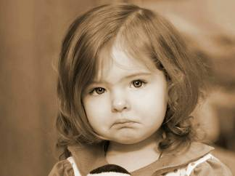

Приложение 2

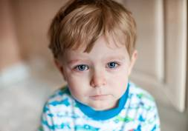 |  | 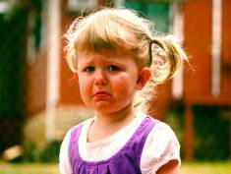
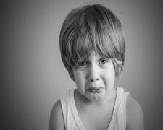 |  | 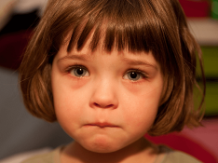
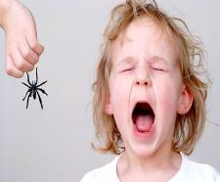 | 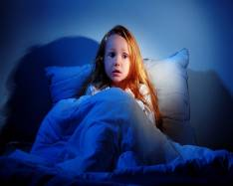
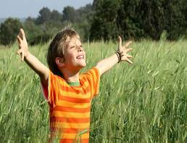 | 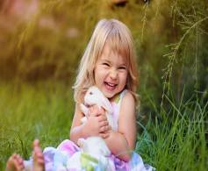
Приложение 3

